无线蓝牙温度记录仪

Model SH216

用户手册

1．概述
SH216无线蓝牙温度记录仪由监视器和温度采集器组成，具有温度计和手机操作方式，一台监视器能够监测六台温度采集器测量数据。它采用双模无线传输技术，可能是世界上蓝牙传输距离远、性价比最高的无线温度计。监视器实时显示温度测量数据，具有触摸按键和白色背光功能，用户也可下载App应用软件TempView，观测和存储各温度采集器的测量数据。它广泛应用于工厂、农业、运输、医药食品、实验室、机房等场所对环境温度的监测。

2、功能特性
—功能
● 手机或温度计两种操作方式
- 射频433Mhz和蓝牙BLE4.0双频无线通讯
- 监视器可接收六台温度采集器数据
- 手机App下载和监视温度记录数据
- 预设温度报警阀值，声光报警
- 温度采集器USB外部充电接口
- 温度传感器内置或外接探头
—电气参数
- 温度测量范围：-40℃～100℃
- 温度测量精度：±0.5℃
- 无线传输距离＞150米
- 测量/存储/传输间隔：15分钟
- 温度记录容量：8000组数据
- 采集器尺寸：44x41x10mm
- 监视器尺寸：108×90×22mm
- 使用二节1.5Vdc AAA碱性电池

3、产品外观
—温度采集器i
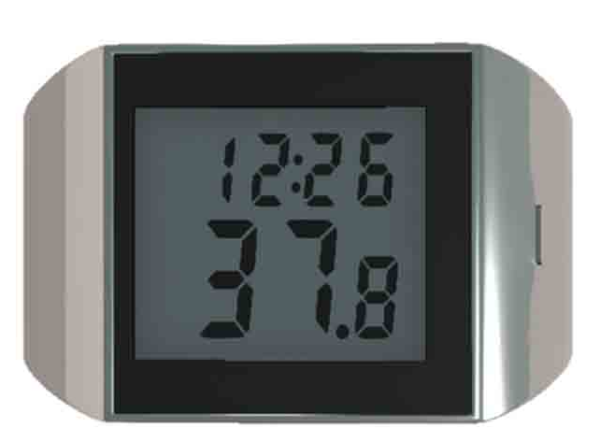 ON/OFF按键
充电和传感器USB接口
—监视器
无线蓝牙 温度测量值

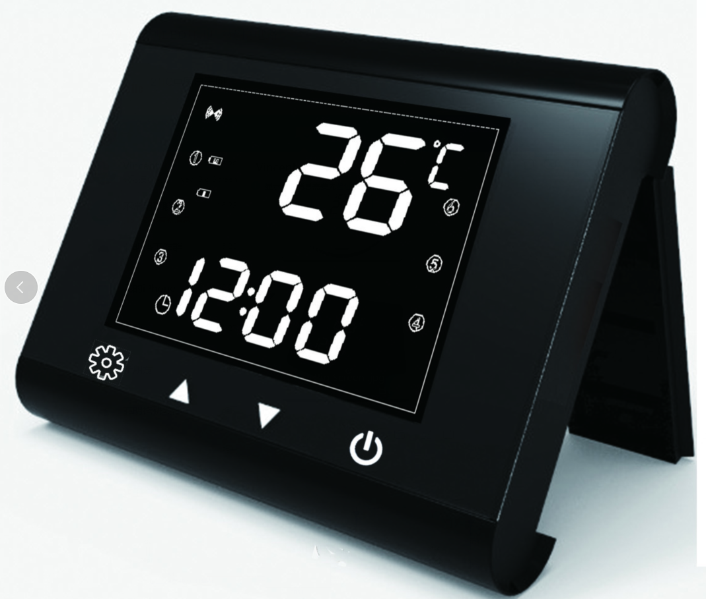

采集器序号

时钟 触摸按键

—触摸按键
－ 长按3秒进入设置操作；短按转换设置内容：时间、阈值
▲ － 短按增量/切换显示通道；长按水温采集器注册
▼ － 短按减量/切换显示通道
－ 长按3开关机，短按开启蓝牙广播

— 系统拓扑图

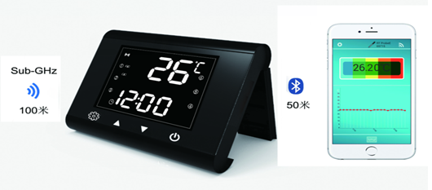
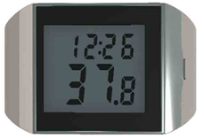

4、温度计操作模式
4.1、设置监视器
打开监视器电池盖，装入两节AAA电池 → 长按键开机 → 长按键设置参数 → 屏幕下方小时数字“12”闪烁，按动▲或▼键调整小时，短按键确认 → 分钟数字“00”闪烁，按动▲或▼键调整分钟，短按键确认 → 屏幕下方显示“HI”，按动▲或▼键设置高温阀值 → 短按键确认 ，屏幕下方显示“LO”，按动▲或▼键设置低温阀值，短按键确认 → 返回正常显示界面。

4.2、采集器注册
温度采集器使用前需向监视器注册，获取序列号，注册操作如下：
·采集器初次使用或电池低压时，请连接USB充电，这时屏幕上符号闪烁，充满后电池符号消失。
·在关闭状态下，长按ON/OFF键3秒开机，在30秒内长按监视器▲键，当采集器与监视上相同的序列号
闪动时，表示注册成功。
·注册完成后，屏幕下方显示温度测量值，屏幕上方交替显示序列号和时钟

4.3、监视器显示
·监视器屏幕下部显示时间，上部按5秒速率循环显示各采集器测量值。
·短按监视器▲或▼键，快速查询各采集器测量值。
·当水温超过阀值温度，监视器发出15分钟声光报警，按动任何键中断报警。
·左上方出现M或S图标时，监视器或采集器电池低，请更换电池或充电。
·通常屏幕持续显示15分钟后自动关闭，触发任意键唤醒，继续显示。

4.4、删除注册和存储信息
同时按下▲+▼键 三秒，删除温度采集器注册信息和存储信息。

5、运行App程序TempView
短按监视器键，开启蓝牙广播，屏幕左上角无线图标闪烁，手机按照以下步骤操作App：

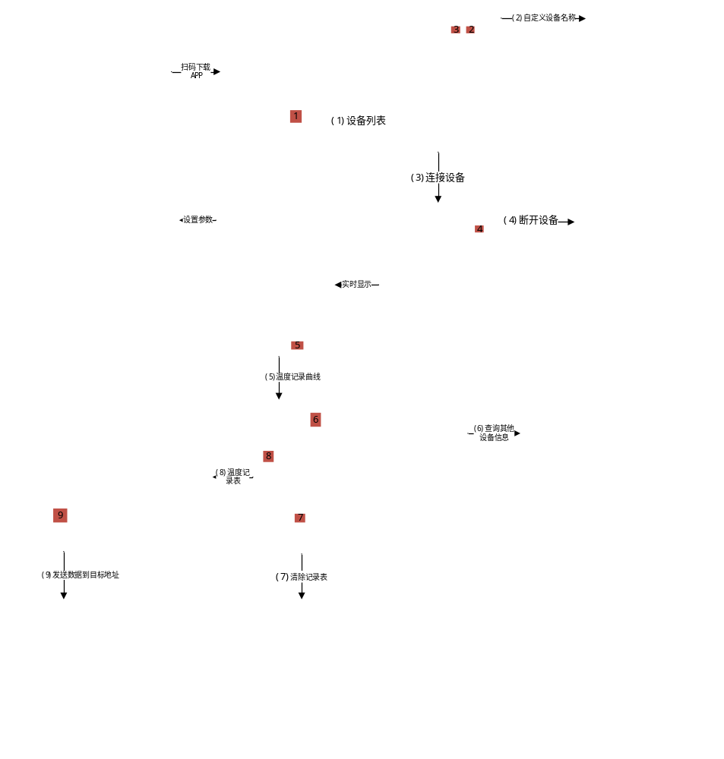

6、装箱单
SH210M监视器 1台
SH216S温度采集器 1台（6台选项）
SH216用户手册 1本

7、关于FMG
浏览www.fmg-tech.com了解更多产品。如有问题，请联系：sale@fmg-tech.com

